Организация файлов RDK
Оглавление
Введение 3
1 Общий вид файловой структуры 3
1.1 Bin 4
1.2 Build 5
1.3 Core 5
1.3.1 Engine/Libraries 7
1.3.2 Graphics/Libraries 8
1.4 Deploy 9
1.4.1 myrdk.cpp 11
1.4.2 rdk.cpp 11
1.4.3 rdk_init.cpp 12
1.4.4 rdk_init_cpp.cpp 12
1.4.5 rdk_new.cpp 12
1.5 Docs 13
1.6 GUI 13
1.7 Samples 14
1.8 ThirdParty 15
2 Правила связывания файлов исходных кодов в единую структуру 15
Заключение 15

Введение
В документе будет рассмотрена организация каталогов и файлов RDK, и правила добавления новых файлов.

Общий вид файловой структуры
Ниже представлен верхний уровень структуры RDK (Рисунок 1).
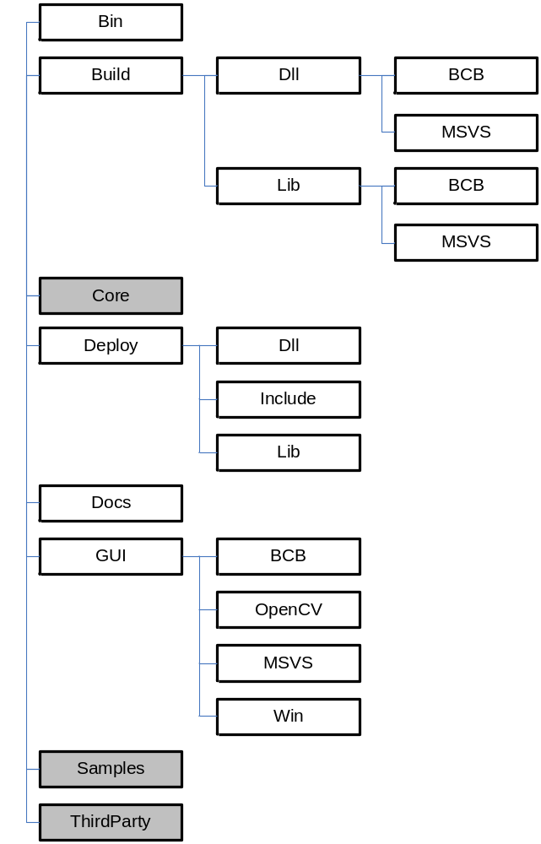
Рисунок 1 – Верхний уровень структуры RDK
Здесь серым цветом выделены каталоги, структура которых требует отдельного рассмотрения. Жирным контуром здесь и далее будем обозначать каталоги.
- Bin – целевой каталог для сборки всех бинарных файлов, включая примеры использования.
- Build – содержит файлы проектов, обеспечивающие сборку бинарного кода RDK.
- Core – исходные коды RDK.
- Deploy – точка входа для пользователя RDK. Содержит .h файлы для подключения библиотеки и актуальные копии бинарных файлов.
- Docs – документация.
- GUI – содержит платформенно зависимый пользовательский интерфейс, а также программный интерфейс с другими библиотеками.
- Samples – примеры использования RDK.
- ThirdParty – библиотеки сторонних разработчиков, от которых зависит RDK.
Далее рассмотрим подробнее каждый каталог.

Bin
Целевой каталог для сборки всех бинарных файлов, включая примеры использования. Также здесь хранятся настройки всех примеров использования.

Build
В этом каталоге содержатся готовые проекты для компиляции бинарных файлов RDK под различные платформы.
Полностью, структура каталога Build выглядит следующим образом (Рисунок 2).
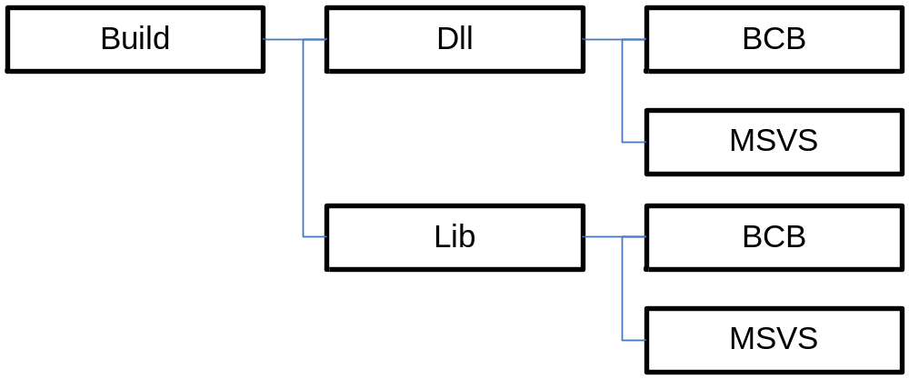
Рисунок 2 – Структура каталога Build
При расширении этого раздела, на первом уровне создается каталог с именем проекта, на втором уровне – каталог с именем, однозначно идентифицирующем средство разработки, с файлами проектов для этой среды, обеспечивающих сборку требуемого бинарного кода. При этом файлы, общие для всех средств разработки, располагаются в каталоге с именем проекта. Бинарные файлы, формируемые этими проектами должны автоматически создаваться в каталоге Bin и копироваться в соответствующий подкаталог каталога Deploy.

Core
Содержит все исходные коды RDK. Разделы имеют следующую структуру (Рисунок 3):
- Console – Поддержка консольного управления ядром (разработка приостановлена, возможно будет удалено, или вынесено в отдельный проект).
- Engine – Собственно ядро. Содержит все базовые классы, реализующие функциональность, описанную в документе RDK.Purposes.doc и библиотеки компонент общего пользования.
- Graphics – Графическое ядро. Является надстройкой над Engine и упрощает создание систем обработки видеоинформации. Также содержит набор базовых компонент видеоаналитики.
- Math – Набор математических примитивов.
- Serialize – Средства сериализации данных простых типов, произвольных производных от С++ STL-контейнеров и внутренних типов RDK. Сериализация осуществляется в XML и двоичный код. Также предоставляет функции чтения и записи STL-контейнеров и внутренних типов RDK в текстовый поток.
- System – Содержит системно-зависимые функции, без которых невозможна реализация некоторого функционала ядра (например учет времени с точностью до миллисекунд).
- Utilities – Содержит разрозненный набор классов и функций, упрощающих разработку RDK, или сторонних приложений. Например класс поддержки ini-файлов, базовые классы исключений RDK, и т.п.
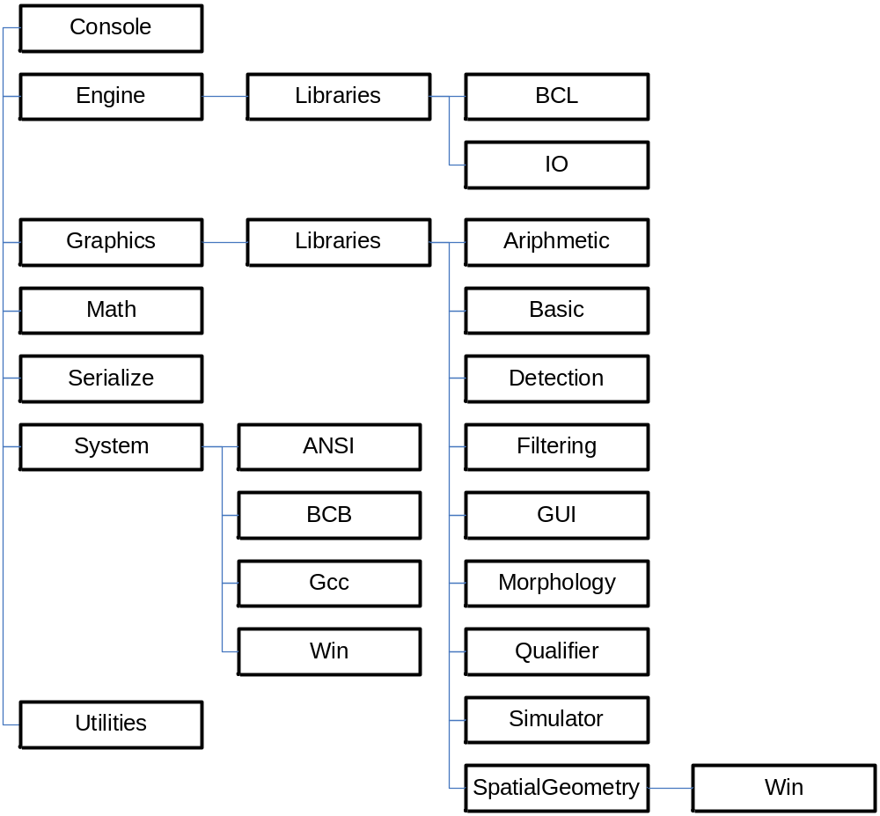
Рисунок 3 – Структура исходных кодов RDK
Разделы Math, Serialize, System, Utilities – образуют подмножество MyRDK. Эта часть может быть использована независимо от основной части RDK и не накладывает архитектурных ограничений на конечный проект.

Engine/Libraries
Содержит библиотеки классов, описывающих компоненты общего пользования.
Разделы имеют следующую структуру, описывающую наборы компонент общего назначения (Рисунок 3):
- BCL – Basic Class Libarary – содержит классы описания компонент, использующихся как конечные базовые классы ядра RDK.
- IO – библиотека ввода-вывода, обеспечивающая интерфейс RDK с внешним миром. Содержит собственно компоненты ввода-вывода, и средства преобразования данных из сторонних форматов в формат, поддерживаемый компонентами RDK.

Graphics/Libraries
Содержит библиотеки классов, описывающих компоненты алгоритмов видеоаналитики.
Разделы имеют следующую структуру, описывающую наборы классов обработки изображений (Рисунок 3):
- Ariphmetic – арифметические операции.
- Basic – различные простые алгоритмы, не подходящие под другие разделы.
- Detection – обнаружение движения.
- Filtering – сглаживающие и другие фильтры.
- GUI – графический интерфейс, обеспечивающий простые функции рисования на изображениях
- Morphology – морфологические операции
- Qualifier – алгоритмы повышения качества изображений.
- Simulator – алгоритмы имитации сцен для видеоаналитики.
- SpatialGeometry – алгоритмы описания моделей камеры и пространственной ориентации объектов. Этот раздел содержит платформенно-зависимую реализацию некоторых алгоритмов. В подкаталоге Win содержится такая реализация для ОС Windows.
Подразделы Libraries, разделов Engine и Graphics подробно рассмотрены в документе RDK.StandardComponentDescription.UsersGuide.doc

Deploy
Структура каталога представлена на следующем рисунке (Рисунок 4).
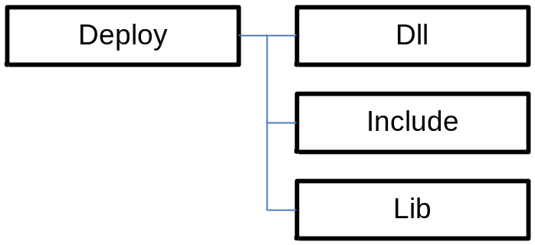
Рисунок 4 – Структура каталога Deploy
Каталог Include, содержит подключаемые файлы RDK, в каталоге Dll – хранятся актуальные бинарные файлы динамически подключаемых библиотек, каталог Lib содержит бинарные файлы статических библиотек.
Необходимо более подробно рассмотреть содержимое каталога Include (Рисунок 5).
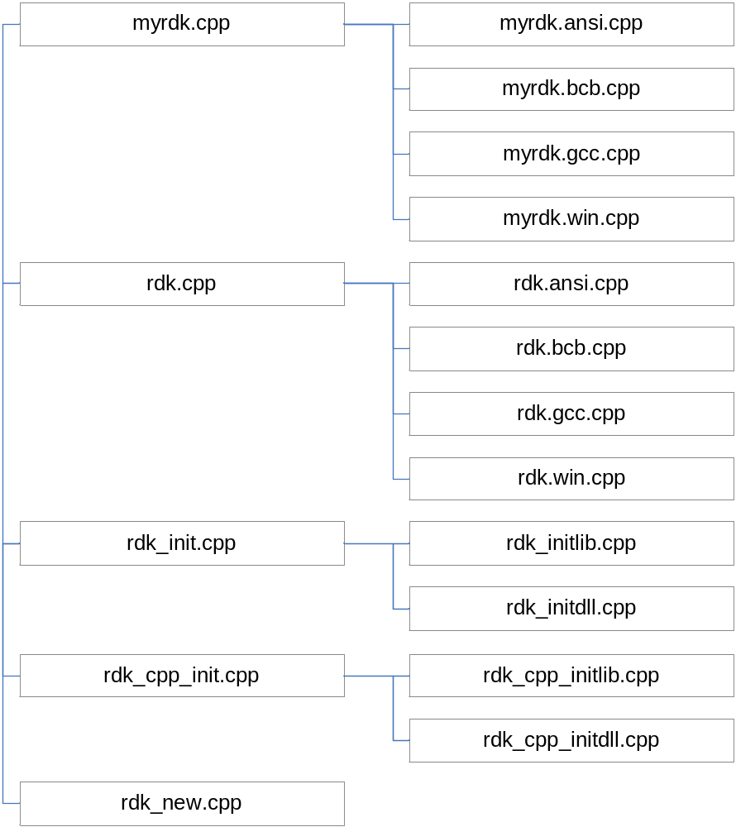
Рисунок 5 – Структура каталога Deploy/Include
На этом рисунке представлена не иерархия, а отношения между файлами. Ветви более подробно раскрывают сущность каждого узла из которого растут. Здесь и далее в случае отображения файлов будет использоваться подобная трактовка графа. Также будут опускаться заголовочные файлы. Каждый .cpp файл имеет соответствующий .h. Исключения из этого правила будут отмечены отдельно.

myrdk.cpp
Объединяет все файлы исходных кодов, играющих вспомогательную роль в разработке ПО. Является самостоятельной частью RDK. В проект обычно подключается заголовочный файл myrdk.h и один из конечных файлов, производных от myrdk.cpp:
- myrdk.ansi.cpp – для проектов, в стандарте ANSI;
- myrdk.bcb.cpp – для проектов, на C++ Builder;
- myrdk.gcc.cpp – для проектов, под Linux gcc;
- myrdk.win.cpp – для проектов, использующих чистый Win API.
Эти файлы добавляют реализацию некоторых платформенно-зависимых функций.

rdk.cpp
Объединяет все файлы исходных кодов RDK, включая myrdk.cpp. В проект обычно подключается заголовочный файл rdk.h и один из конечных файлов, производных от rdk.cpp (аналогично myrdk.cpp):
- rdk.ansi.cpp – для проектов, в стандарте ANSI;
- rdk.bcb.cpp – для проектов, на C++ Builder;
- rdk.gcc.cpp – для проектов, под Linux gcc;
- rdk.win.cpp – для проектов, использующих чистый Win API.

rdk_init.cpp
Описывает пользовательский интерфейс RDK, в зависимости от выбранного бинарного представления, подключается не напрямую, а используются производные файлы:
- rdk_initlib.cpp – если RDK используется как статическая библиотека,
- rdk_initdll.cpp – если RDK используется как динамическая библиотека.
Соответствующие заголовочные файлы (rdk_initlib.h или rdk_initdll.h) обычно подключаются в конечном ПО, использующим библиотеку.

rdk_init_cpp.cpp
Описывает C++ пользовательский интерфейс RDK с прямым доступом к управляющему ядру. Также включает в себя описанный выше rdk_init. В зависимости от выбранного бинарного представления, подключается не напрямую, а используются производные файлы:
- rdk_cpp_initlib.cpp – если RDK используется как статическая библиотека,
- rdk_cpp_initdll.cpp – если RDK используется как динамическая библиотека.
Соответствующие заголовочные файлы (rdk_cpp_initlib.h или rdk_cpp_initdll.h) обычно подключаются в конечном ПО, использующим библиотеку.

rdk_new.cpp
Содержит реализацию функций, физически создающих экземпляры классов управляющего ядра RDK. Выделен в отдельный файл, т.к. при создании производных от RDK библиотек обычно эти функции – единственное, что требует модификации в исходном коде RDK.

Docs
Содержит файлы документации. Полный список файлов и их описание приведены в документе: RDK.DocumentsList.doc.

GUI
Содержит платформенно зависимый пользовательский интерфейс, а также программный интерфейс с другими библиотеками. Ниже приведена структура каталога (Рисунок 6). Эта структура не является устоявшейся. В дальнейшем возможно существенное изменение содержимого каталога, его разбиение на несколько сущностей, или ликвидация.
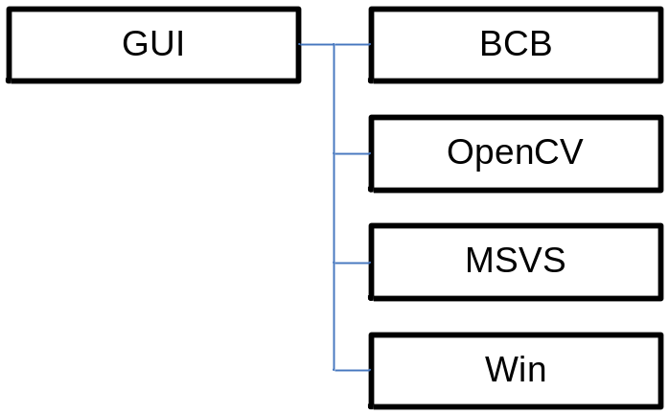
Рисунок 6 – структура каталога GUI
Каталог содержит следующие разделы:
- BCB – визуальные формы и набор функций для визуального управления RDK или производной библиотекой. Наиболее полно развитый раздел. Предоставляемый набор форм позволяет сделать полнофункциональное тестовое приложение, позволяющее изучить все пользовательские функции библиотеки.
- OpenCV – набор функций для преобразования изображений OpenCV во внутренний формат RDK и обратно.
- MSVS – запланирована реализация интерфейса пользователя.
- Win – запланирована реализация функций для преобразования изображений и других данных во внутренний формат RDK и обратно, используя только Windows API.

Samples
Примеры использования RDK. Имеют следующую структуру каталогов (Рисунок 7).
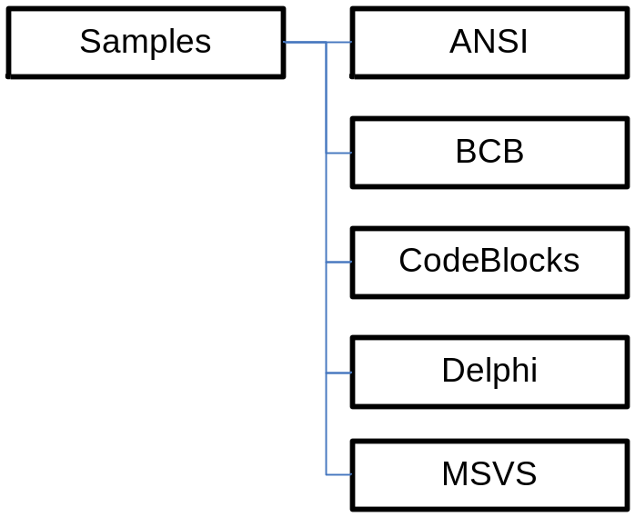
Рисунок 7 – Примеры использования RDK
На первом уровне примеров находятся каталоги, определяющие платформу для примеров. Все бинарные файлы примеров должны собираться в каталог RDK/Bin.

ThirdParty
Здесь находятся исходные коды сторонних разработчиков, которые используются ядром RDK (Рисунок 8).

Рисунок 8 – Исходные коды сторонних библиотек
В настоящее время состоит из одной библиотеки xmlParser, предоставляющей поддержку XML.

Правила связывания файлов исходных кодов в единую структуру
В каждом каталоге ядра RDK и каталоге ThirdParty содержится пара файлов .cpp, .h одноименных с каталогом (корневые файлы), в котором они хранятся. Единственное назначение этих файлов – включать в себя все файлы .cpp и соответственно .h, содержащиеся в этом каталоге, и также аналогичные корневые файлы своих подкаталогов. Этого правила достаточно для создания структуры файлов, в которой достаточно добавления единственной пары .cpp, .h файлов верхнего уровня (в настоящее время это rdk.h и rdk.cpp) в конечный проект для успешной сборки библиотеки.

Заключение
Для дальнейшего ознакомления с процессом разработки на основе RDK рекомендуется чтение файлов:
- Быстрый старт. Разработка конечного компонента (класса). RDK.QuickStart.ComponentDevelopment.Ru.doc
- Быстрый старт. Разработка группы компонент (иерархии классов). RDK.QuickStart.ComponentGroupDevelopment.Ru.doc
- Быстрый старт. Разработка библиотеки компонент (библиотека классов). RDK.QuickStart.ComponentLibraryDevelopment.Ru.doc

